Sademevee ärajuhtimise lahendus on lahendatud vastavalt Saku Maja tehnilistele tingimustele, mis on väljastatud 30.08.2024.

Planeeritava ala sademevee eelvooluks on maaparanduse kraav K-3 kood 4109450010730. Eesvoolu kraavi kohta on koostatud sajuvee eesvoolu hindamine Merin OÜ (30.07.2026). Vastavalt sellele hinnangule on vajalik see kraav puhastada ja asendada olemasolev truup Rajasepa kinnistul (71801:001:0198). Sademevee eesvoolu kraavi arvutuslik läbilaskevõime hinnangu kohaselt on 600 l/s.

Planeeringu ala sademevee ära juhtimiseks on ette nähtud rajada sademeveekraav kuni Uuenugise asuva maaparanduskraavini K3. Maaparanduskraav K3 rekonstrueeritakse kuni Vääna jõeni. Juuliku-Tabasalu teega ristumisel ja Rajasepa kinnistul on ette nähtud paigaldada uus 1000mm truup.

Sademevee arvutuslikud vooluhulgad
E
empiiriline parameeter | a | 325,7
empiiriline parameeter | b | 0,342
empiiriline parameeter | c | 0,77
arvutusvihma kestus minutites | t | 5
arvutusvihma korduvus aastates | P | 2
intensiivsus | q5 | 276,2
Valgala pindala | Aa | 11,1
Valgala koefitsent | ky keskmine | 0,75
arvutuslik vooluhulk | Qas | 2293

Vooluhulgad osavalgalade kaupa

hoone 1 ja parkla | 3,25 | 0,94 | 844
hoone1 haljasala | 0,82 | 0,2 | 45
hoone 2 ja parkla | 4,87 | 0,94 | 1264
hoone 2 haljasala | 2,15 | 0,2 | 140
 |  |  | 2293

Vastavalt sademevee eesvoolu hindamisele on Mariavälja DP ala lubatav vooluhulk 20l/s. sademevee väljavoolu kinnistult piirata 200mm sademevee toruga.

Sademevee valgalade ja kraavide max vooluhulgad l/s

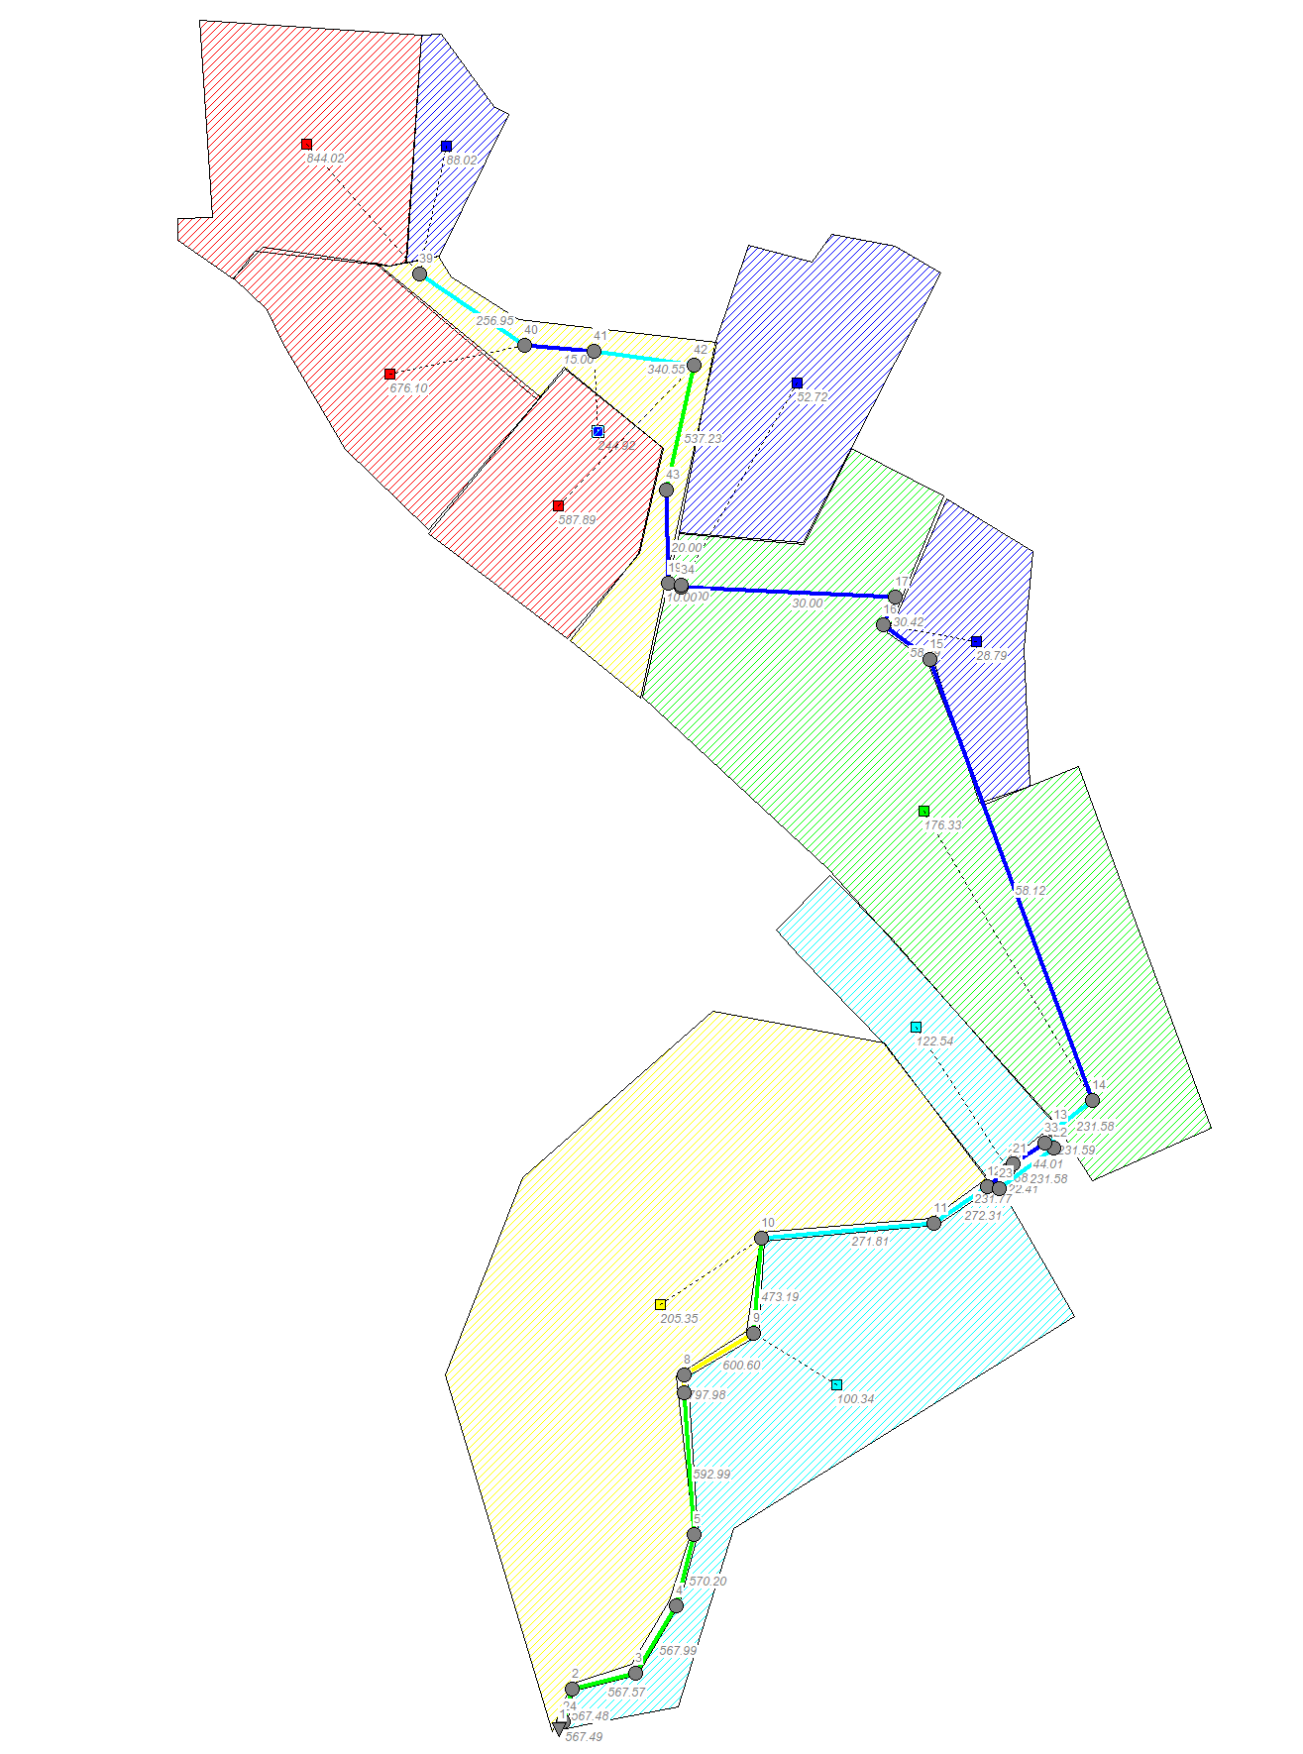

Arvutusmudeli järgi on vajalik maksimaalne veemaht tiikides tiik 1 – 930m³ tiik 2 – 1270m3 tiik3 - 1500m3 . maksimaalsed veemahud on tiikides kokku 3700m³. Tiik 1 on veetase min tasemest (väljavoolu toru kõrgus) 1.5m, Tiik2- 1.0m ja Tiik 3 - 0.8m.
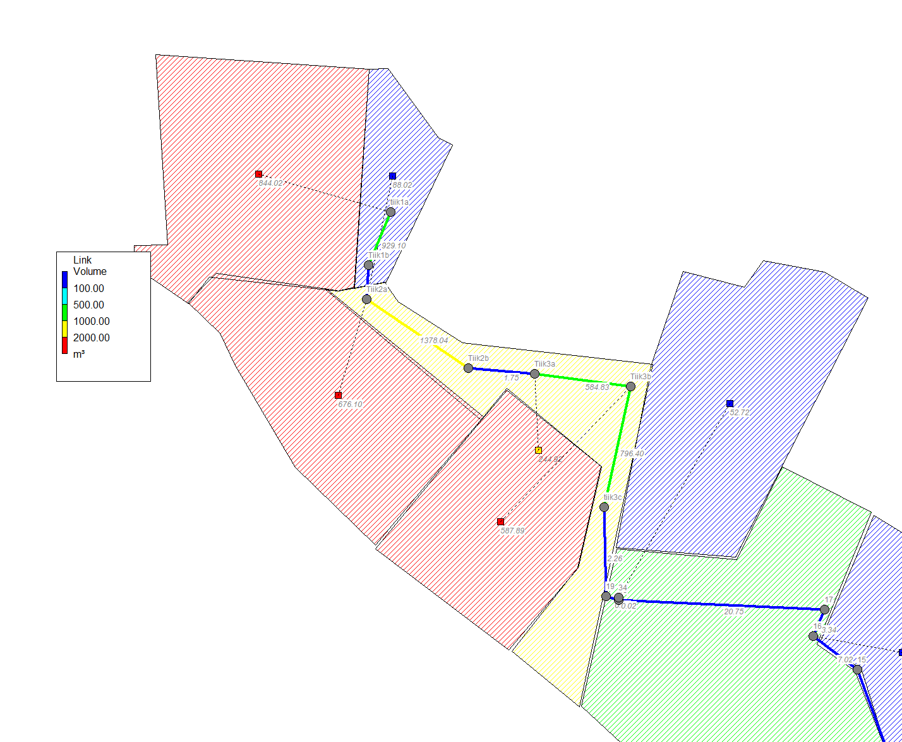

Sademevee tiikide, kraavide ja truupide pikiprofiil Mariavälja kinnistust kuni Vääna jõeni max. Mariavälja kinnistul on tiikides max veetase.
